**密级：秘密**

文件编号：D00-000000

需求规约

东软睿道教育信息技术有限公司

**(版权所有，翻版必究)**

***（项目名称）***

**更改履历**

|  |  |  |  |  |  |  |
| --- | --- | --- | --- | --- | --- | --- |
| 序号 | 版本 | 更改时间 | 更改人 | 更改章节 | 状态 | 更改描述 |
|  |  |  |  |  |  |  |
|  |  |  |  |  |  |  |
|  |  |  |  |  |  |  |

状态：新建、增加、修改、删除。

目录

1 引言 4

1.1 目的 4

1.2 背景 4

1.3 参考资料 4

1.4 术语 4

2 任务概述 4

2.1 目标 4

3 需求规定 4

3.1 非功能性需求 4

3.2 功能性需求 4

3.2.1 角色说明 4

3.2.2 系统功能结构图 4

3.2.3 系统整体业务流程图 4

3.2.4 系统用例图 5

4 具体功能需求说明 5

4.1 功能模块1 5

4.1.1 需求描述 5

4.1.2 业务流程描述 5

4.1.3 数据描述 5

4.2 功能模块2 5

4.2.1 需求描述 5

4.2.2 业务流程描述 6

4.2.3 数据描述 6

5 运行环境规定 6

5.1 软件环境 6

5.2 硬件环境 6

# 引言

## 目的

这是用户画像生成系统的需求规划书。

## 背景

项目需要搭建一个用户画像生成系统，对某网站的用户画像系统进行功能实现。

在互联网、电商领域用户画像常用来作为精准营销、推荐系统的基础性工作。根据用户画像的作用可以看出，用户画像的使用场景较多，用户画像可以用来挖掘用户兴趣、偏好、人口统计学特征，主要目的是提升营销精准度、推荐匹配度，终极目的是提升产品服务，起到提升企业利润。用户画像适合于各个产品周期：从新用户的引流到潜在用户的挖掘、从老用户的培养到流失用户的回流等。

## 参考资料

[1] 用户画像总结 - CSDN博客 https://blog.csdn.net/zzhhoubin/article/details/79727130

## 术语

appid：用于标记APP，APP的唯一编号，判断终端安装的APP。

年龄段：

|  |  |
| --- | --- |
| **名称** | **说明** |
| 年龄段1 | 24岁以下 |
| 年龄段2 | 25-30岁 |
| 年龄段3 | 31-35岁 |
| 年龄段4 | 36-40岁 |
| 年龄段5 | 40岁以上 |

# 任务概述

## 目标

项目需要搭建一个用户画像生成系统，对某网站的用户画像系统进行功能实现。

# 需求规定

## 非功能性需求

安全性：无，暂不考虑信息数据安全问题

互操作性：交互界面需简洁明了，操作需人性化

易使用性：高，系统操作需简单

可维护性：一般，暂不考虑出现系统故障的情况

可移植性：一般，暂不考虑在多种平台上的实现

可重用性：较高

可扩充性：较高，添加后续功能时需较为简单

@ 采用图形用户界面（GUI）；

@ 支持800×600及以上分辨率的机器；

@ 界面上灰色部分为只读部分，不可录入。

## 功能性需求

| **功能点** | **功能说明** |
| --- | --- |
| 操作员信息管理 | 后台功能：管理操作员信息； |
| 用户信息管理 | 后台功能：管理用户信息； |
| 用户使用app记录管理 | 后台功能：管理用户使用app的记录，用于测试； |
| 生成用户画像 | 大数据实现：生成用户画像数据； |
| 显示用户画像 | 后台功能：显示选中用户的性别及年龄比重的饼图； |
| 系统管理 | 后台功能：操作员登录、退出； |

### 角色说明

管理操作员，用户

### 系统功能结构图

用户画像生成系统

用户模块

操作员模块

系统管理模块

用户信息管理

用户使用app记录管理

生成用户画像

显示用户画像

操作员信息管理

系统管理

### 系统整体业务流程图

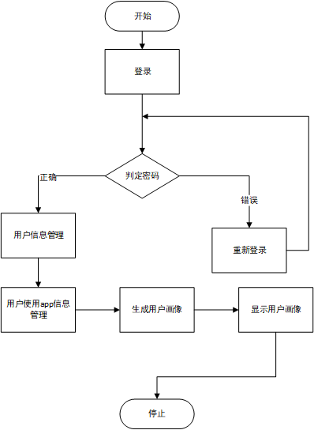

# 具体功能需求说明

## 功能模块1

### 需求描述

|  |  |
| --- | --- |
| 功 能 需 求 | |
| 功能名称 | 操作员信息管理 |
| 优先级 | 1 |
| 业务背景 | 此模块是系统最高优先级功能的模块 |
| 功能说明 | 包括操作员信息查询，信息录入，信息一览 |
| 约束条件 |  |
| 其他需求 | 进入操作员信息一览模块时，如果没有查到，返回提示信息。 |
| 裁剪说明 |  |

### 业务流程描述

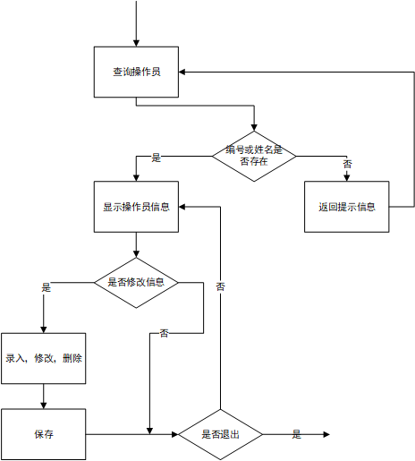

## 功能模块2

### 需求描述

|  |  |
| --- | --- |
| 功 能 需 求 | |
| 功能名称 | 用户信息管理 |
| 优先级 | 3 |
| 业务背景 | 在获得用户信息之后，管理用户信息 |
| 功能说明 | 包括用户信息的录入、编辑、查看、删除 |
| 约束条件 | 用户信息主要包括电话号码、是男性权重、是女性权重、年龄段1权重、年龄段2权重、年龄段3权重、年龄段4权重、年龄段5权重；  默认新录入用户的所有权重：性别都是0.5，年龄段都是0.2。 |
| 其他需求 |  |
| 裁剪说明 |  |

### 业务流程描述

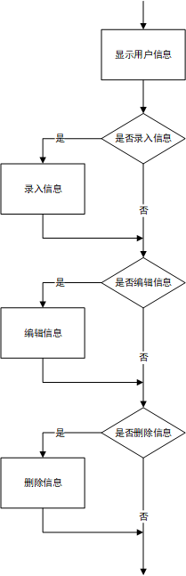

### 数据描述

用户信息主要包括电话号码、是男性权重、是女性权重、年龄段1权重、年龄段2权重、年龄段3权重、年龄段4权重、年龄段5权重；

默认新录入用户的所有权重：性别都是0.5，年龄段都是0.2。

## 功能模块3

### 需求描述

|  |  |
| --- | --- |
| 功 能 需 求 | |
| 功能名称 | 用户使用app记录管理 |
| 优先级 | 3 |
| 业务背景 | 在获得用户使用app记录后，对app记录进行管理 |
| 功能说明 | 包括信息的录入、编辑、查看、删除 |
| 约束条件 | 用户使用app记录信息主要包括电话号码、appid、使用日期、使用时长。 |
| 其他需求 | 本模块供测试使用 |
| 裁剪说明 |  |

### 业务流程描述

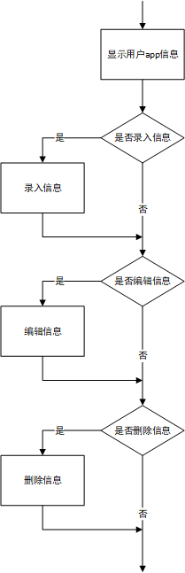

### 数据描述

用户使用app记录信息主要包括电话号码、appid、使用日期、使用时长；

性别比重：取值为0~1；

年龄段比重：取值为0~1。

## 功能模块4

### 需求描述

|  |  |
| --- | --- |
| 功 能 需 求 | |
| 功能名称 | 生成用户画像 |
| 优先级 | 4 |
| 业务背景 | 对用户信息进行管理之后，生成用户画像 |
| 功能说明 | MR实现：根据用户原始的性别及年龄比重，通过分析用户使用哪种app及使用时长来计算最新的性别及年龄比重；最终数据导出到mysql，供web项目使用。 |
| 约束条件 |  |
| 其他需求 |  |
| 裁剪说明 |  |

### 业务流程描述

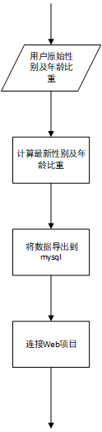

### 数据描述

性别比重：取值为0~1

年龄段比重：取值为0~1

## 功能模块5

### 需求描述

|  |  |
| --- | --- |
| 功 能 需 求 | |
| 功能名称 | 显示用户画像 |
| 优先级 | 5 |
| 业务背景 | 用户画像生成成功 |
| 功能说明 | 在用户信息管理页面，有链接可以显示用户画像 |
| 约束条件 | 考虑以两个饼图形式分布显示性别比重和年龄段比重 |
| 其他需求 |  |
| 裁剪说明 |  |

### 业务流程描述

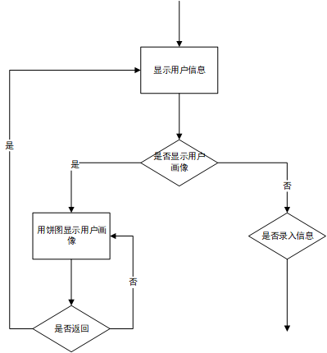

### 数据描述

显示性别比重和年龄段比重需用饼图形式。

## 功能模块6

### 需求描述

|  |  |
| --- | --- |
| 功 能 需 求 | |
| 功能名称 | 系统管理 |
| 优先级 | 2 |
| 业务背景 | 操作员需对系统有信息编辑权 |
| 功能说明 | 实现操作员登录、退出功能 |
| 约束条件 |  |
| 其他需求 |  |
| 裁剪说明 |  |

### 业务流程描述

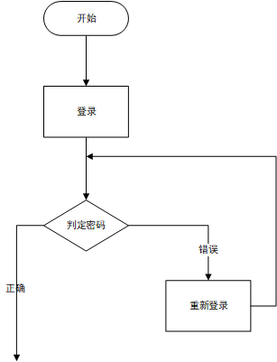

### 数据描述

需要使用操作员的账号和密码。

# 运行环境规定

## 软件环境

Windows7及以上系统，64位操作系统

## 硬件环境

8g及以上内存，磁盘空间在1g以上